Elaboração |  | Aprovação
Nome | Data | Nome |  | Data
Jonathas Alves | 12/04/2019 | Murilo de Moraes Tuvani |  | 12/04/2019
João Guilherme | 12/04/2019

- Objetivo
Essa instrução de trabalho tem objetivo de fornecer todas as informações sobre o nosso processo de alocação e distribuição de mercadorias

- Referências
MQ-001 – Manual da Qualidade

- Definições
Não aplicável

- Procedimentos e Responsabilidades

  - Redistribuição e alocação de peças em prateleiras
- O estoquista requisitará a nota fiscal e relatório com o responsável, que já adiciona seu código no campo Estoquista e clica no botão Início Guarda através do sistema ERPJ (Movimento, Compras, Consultas, consultar por loja e nota, Estoquista/Início Guarda/Imprimir), verifica a necessidade de redistribuição e entrega uma cópia da nota e o relatório ao mesmo.

- Caso seja uma alocação de mercadoria vinda de terceiro, o estoquista entra no sistema ERPJ, através da Tela (Movimento, Compras, Consultas, consultar por loja e nota, imprimi etiqueta).

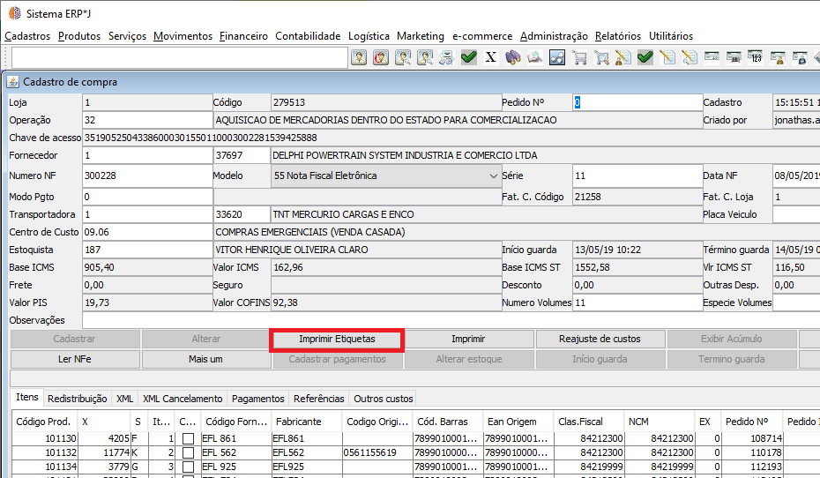

Nota 1: O processo de redistribuição é feito para mercadorias recebidas de terceiros, após o responsável pelo estoque analisar via sistema, se a quantidade dos itens é suficiente para abastecer sua unidade e as demais. Caso seja, na tela do cadastro da compra, na aba Redistribuição, o botão Gerar redistribuição é acionado e o sistema define a quantidade ideal que deve ser separada para cada unidade.
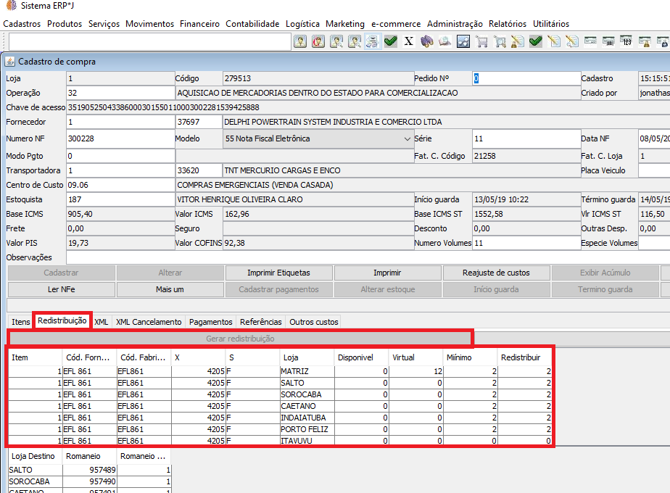

4.1.2 Os processos para alocar em prateleiras e/ou redistribuição, são:
- O estoquista confere o volume com a nota fiscal;
- Inspeciona visualmente o produto com relação a integridade (quebrado, trincado, riscado, amassado, embalagem danificada, etc.)
- Destina as locações os produtos que ficarão na unidade e já identifica os que irão para outras unidades, com etiqueta própria, seguindo o relatório.
- Caso detectado produto não conforme será tratado conforme sistemática estabelecida no item 7.2.2 do MQ-001 Manual da Qualidade.
- Separa as peças por fabricante confere o contábil com o físico e se estiver correto etiqueta as peças.
- Se a quantidade não conferir com a nota fiscal, o estoquista informa para o responsável que confirma se realmente teve a diferença, e caso haja, o responsável informa ao Departamento de Compra se for produtos vindos de terceiro ou entra em contato com a outra unidade, caso seja produtos de transferência.
- O estoquista entrega para o responsável o relatório assinado, e o mesmo disponibiliza os produtos no estoque via sistema.
- Caso haja redistribuição, o estoquista informa no relatório, o número de volumes para cada unidade, e o responsável pelo estoque, gera os romaneios através do botão Gerar romaneio de transferência, emite as Nfes e imprime as etiquetas de volume ao imprimir a Nfe emitida. O Estoquista recebe as Nfes junto com as etiquetas, identifica os volumes e encaminha as mercadorias para as docas de envio.
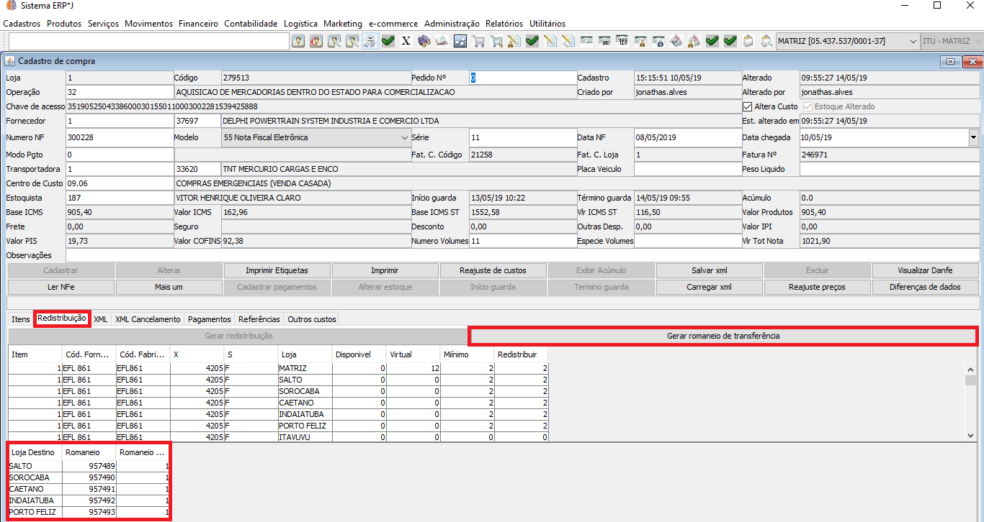

- A nota fiscal de compra é encaminhada para o Departamento Financeiro, e uma cópia para o Departamento de Compras que faz a alteração de preço.

4.1.3 Alteração de estoque com produtos de venda futura
- Quando for alterado o estoque, novamente o sistema informa ao responsável pelo estoque, que existe uma encomenda, e através do e-mail, o Gestor recebe a informação que a peça chegou.
- Após esse processo o sistema ERPJ gera um romaneio Operação 46 (Remessa Vinculada a Venda de Entrega Futura), ou romaneio de transferência para a filial que efetuou a encomenda, Operação 4 Transferência.
- O gestor é quem define se emite a Nota Fiscal Parcial (VI) ou total.
- Caso seja uma encomenda da própria unidade, o estoquista encaminha o material para a conferência e caso seja encomenda de outra unidade, o material é encaminhado a doca referente a loja de destino, junto com a Nfe de transferência.

- Registros
Sistema ERPJ

- Histórico das Revisões

Revisão | Descrição | Revisor | Data
00 | Emissão inicial | Jonathas Alves/João Guilherme | 12/04/2019

